# 第 2 章 热学的发展

## 2.4 卡诺和热机效率的研究

热力学第二定律的发现与提高热机效率的研究有密切关系。蒸汽机虽然在 18 世纪就已发明，但它从初创到广泛应用，经历了漫长的年月。1765 年和 1782 年，瓦特两次改进蒸汽机的设计，使蒸汽机的应用得到了很大发展，但是效率仍不高。如何进一步提高机器的效率就成了当时工程师和科学家共同关心的问题。法国数学家和工程学家萨迪·卡诺（Sadi Carnot，1796—1832）的父亲拉札尔·卡诺（Lazre Nicolas Carnot，1753—1823）率先研究了这类问题，在他的著作中讨论了各种机械的效率，隐讳地提出这样一个观念：设计低劣的机器往往有“丢失”或“浪费”。当时，在水力学中有一条卡诺原理，就是拉札尔·卡诺提出的，说的是效率最大的条件是传送动力时不出现振动和湍流，这实际上反映了能量守恒的普遍规律。他的研究对他的儿子有深刻影响。

1824 年萨迪·卡诺发表了著名论文《关于火的动力及适于发展这一动力的机器的思考》，提出了在热机理论中有重要地位的卡诺定理，这个定理实际上是热力学第二定律的先导。他写道：

“为了以最普遍的形式来考虑热产生运动的原理，就必须撇开任何的机构或任何特殊的工作物质来进行考虑，就必须不仅建立蒸汽机原理，而且要建立所有假想的热机的原理，不论在这种热机里用的是什么工作物质，也不论以什么方法来运转它们。”[1]

卡诺取最普遍的形式进行研究的方法，充分体现了热力学的精髓。他撇开一切次要因素，径直选取一个理想循环，由此建立热量和其转移过程中所做功之间的理论联系。

他首先作了如下假设：“设想两个物体 A 与 B，各保持于恒温，A 的温度高于 B；两者不论取出热或获得热，均不引起温度变化，其作用就像是两个无限大的热质之库。我们称 A 为热源，称 B 为冷凝器。”（如图 2 – 24）

g

h

f

d

k

b

B

A

e

c

i

a

图 2 – 24 卡诺用的插图

图 2 – 25 卡诺

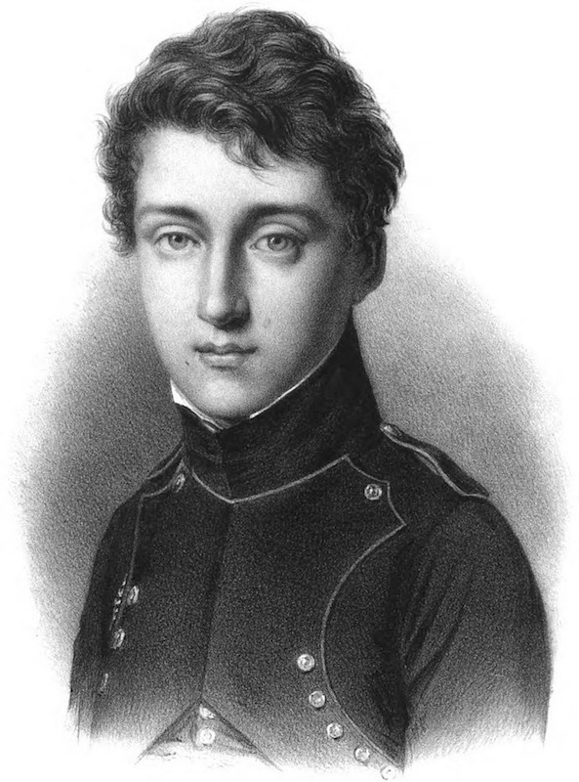

然后他“设想有一种弹性流体，例如大气，封闭在装有活动隔板或活塞 cd 的圆柱形容器 abcd 中。

1．将 A 与容器 abcd 中的空气或与容器之壁接触，假设此壁是热质的良导体。由于这一接触，空气得到与 A 相同的温度。cd 为活塞所处的位置。

2．活塞逐渐上升，直至取得 ef 的位置。保持空气与 A 接触，因此在空气稀释的过程中温度保持恒定，物体 A 提供了保持恒温所需的热质。

3．移开物体 A，空气不再与任何能够提供热质的物体接触，但活塞仍继续移动，从位置 ef 达到位置 gh，空气未获任何热质而稀释，它的温度下降了。假设下降到和物体 B 的温度相等，这时活塞停止运动，占有位置 gh。

4．将空气与物体 B 接触，活塞压缩空气由位置 gh 回复到 cd。但由于仍与 B 接触，空气保持恒温，并将热质交给物体 B。

5．移开物体B，继续压缩空气。由于空气这时已被隔绝，温度上升。压缩一直继续到空气达到 A 的温度。活塞在此期间从位置 cd 到了位置 ik。

6．空气再与 A 接触，活塞从位置 ik 回到位置 ef，温度保持不变。

7．再重新进行步骤 3，以后相继经 4，5，6，3，4，5，6，3，4，5…。”

卡诺选取的理想循环是由两个等温过程和两个绝热过程组成的；等温膨胀时吸热，等温压缩时放热，空气经过一个循环，可以对外作功。

卡诺由这个循环出发，提出了一个普遍的命题：“热的动力与用于实现动力的工作物质无关；动力的量惟一地取决于热质在其间转移的两物体的温度。”

卡诺根据热质守恒的假设和永动机不可能实现的经验总结，经过逻辑推理，证明他的理想循环获得了最高的效率。他写道：

“如果有任何一种使用热的方法，优于我们所使用的，即如有可能用任何一种过程，使热质比上述操作顺序产生更多的动力，那就有可能使动力的一部分转化于使热质从物体 B 送回到物体 A，即从冷凝器回到热源，于是就可以使状态复原，重新开始第一道操作及其后的步骤，这就不仅造成了永恒运动，甚至还可以无限地创造出动力而不消耗热质或任何其他工作物质。这样的创造与公认的思想，与力学定律以及与正常的物理学完全矛盾，因而是不可取的。所以由此可得结论：用蒸汽获得的最大动力也是用任何其他手段得到的最大动力。”

这就是卡诺定理的最初表述。用现代词汇来讲就是：热机必须工作在两个热源之间，热机的效率仅仅决定于两个热源的温度差，而与工作物质无关，在两个固定热源之间工作的所有热机，以可逆机效率最高。

不过，由于卡诺信奉热质说，他的结论包含有不正确的成分。例如：他将蒸汽机比拟为水轮机，热质比拟为流水，热质从高温流向低温，总量不变。他写道：“我们可以足够确切地把热的动力比之于瀑布。……瀑布的动力取决于其高度和液体的量；而热的动力则取决于所用热质的量以及热质的‘下落高度’，即交换热质的两物体之间的温度差。”[2]

卡诺就这样把热质的转移和机械功联系了起来。由于他缺乏热功转化的思想，因此，对于热力学第二定律，“他差不多已经探究到问题的底蕴。阻碍他完全解决这个问题的，并不是事实材料的不足，而只是一个先入为主的错误理论。”（恩格斯：《自然辩证法》）

卡诺在 1832 年 6 月先得了猩红热和脑膜炎，8 月 24 日又患流行性霍乱去世，年仅 36 岁。他遗留下的手稿表明他 1830 年就已确立了功热相当的思想，他曾写道：

“热不是别的什么东西，而是动力，或者可以说，它是改变了形式的运动，它是（物体中粒子的）一种运动（的形式）。当物体的粒子的动力消失时，必定同时有热产生，其量与粒子消失的动力精确地成正比。相反地，如果热损失了，必定有动力产生。”

“因此人们可以得出一个普遍命题：在自然界中存在的动力，在量上是不变的。准确地说，它既不会创生也不会消灭；实际上，它只改变了它的形式。”[3]

卡诺未作推导而基本上正确地给出了热功当量的数值：370 千克·米/千卡。遗憾的是，他的弟弟虽看过他的遗稿，却不理解这一原理的意义，直到 1878 年，才公开发表了这部遗稿。这时，热力学第一定律早已建立了。

1. 转引自：Lindsay，ed．Energy：Historieal Development of the Concept．Dowden；Hutchinson & Ross，1975．231
2. 转引自：Lindsay，ed．Energy：Historical Development of the Concept．Dowden；Hutchinson & Ross，1975．231
3. Robert Fox，Trans．and ed．Carnot Sadi，Reflexions on the Motive Power of Fire：A Critical Edition with the Surviving Manuscripts．New York：Lilian Barber Press，Inc．，1986